**Aluno:** Ruan Carlos B. da Silva

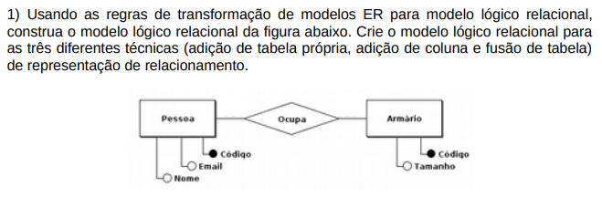

**Resposta:**

* **Adição de tabela própria**

Pessoa (codigo, nome, email)

Armário (codigo,tamanho)

Ocupa (codpes, codarm)

codpes referencia pessoa

codarm referencia armario

* **Adição de coluna**

Pessoa (codigo, nome, email)

Armário (codigo, tamanho, codpessoa)

codpessoa referencia pessoa

* **Fusão de tabela**

Pessoa(codigo, nome, email, tamanho)

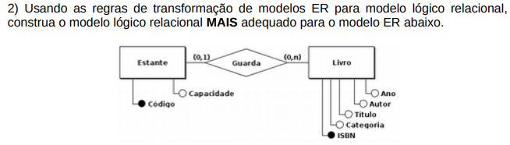

**Resposta:**

Estante (codigo, capacidade)

Livro (ISBN, titulo, autor, ano, categoria, codestante)

codestante referencia estante

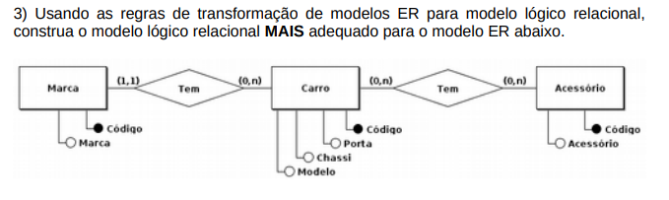

**Resposta:**

Marca (codigo, marca)

Carro (codigo, chassi, modelo, porta, codmar)

codmar referencia marca

Acessorio(codigo, acessorio)

Tem (codCar, codaces)

codcar referencia carro

codaces referencia acessorio